TISKOVÁ ZPRÁVA 21. srpna 2017

českOU ŠkolkU V PROJEKTU suomi hloubětín NAVRHnE FINSKÝ ARCHITEKT JYRKI TASA

Společnost YIT staví v Praze 9 na ploše devíti hektarů novou rezidenční čtvrť Suomi Hloubětín pro téměř 2 000 obyvatel. V takto rozsáhlém urbanistickém celku, v němž najde svůj domov také řada rodin s dětmi, nezapomíná ani na potřebnou infrastrukturu a občanskou vybavenost. Stejně jako ve velkých projektech YIT v Helsinkách v mateřském Finsku (Merenkulkijanranta, Konepaja, Tripla) bude její součástí i komerční zóna s obchody a provozovnami služeb, plochy pro volnočasové aktivity, odpočinková místa a v neposlední řadě i dětské hřiště a mateřská školka. Projektovat ji bude známý finský architekt Jyrki Tasa, který tak přinese do Česka elegantní architekturu v severském designu. Výstavbu školky plánuje YIT zahájit v roce 2018.

„Funkčnost, strukturovanost a estetika jsou pro mou práci klíčové. Za nejpodstatnější považuji to, aby budovy, které navrhuji, podněcovaly zájem lidí.“ – To o své architektuře říká Jyrki Tasa, který je nejen spolumajitelem studia Architects NRT, ale také profesorem současné architektury na univerzitě v Oulu a hostujícím profesorem na Uměleckoprůmyslové vysoké škole v Helsinkách. O tom, že jeho profesní krédo dochází naplnění, svědčí více než 20 prvních cen, které za své práce získal v nejrůznějších architektonických soutěžích. Jeho realizace sahají od bytových projektů přes rodinné domy až po veřejné budovy. Mezi jeho ikonické práce patří např. rodinný dům Moby-Dick v Espoo, atletický stadion Paava Nurmiho v Turku či knihovna ve finském městě Hollola nedaleko Lahti.
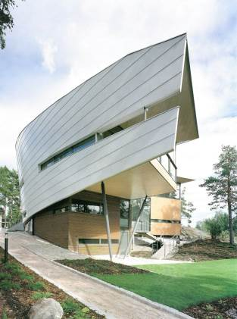
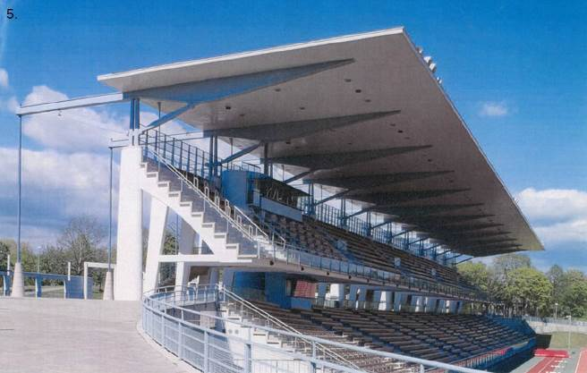

Rodinný dům Moby-Dick v Espoo Atletický stadion Paava Nurmiho v Turku
© Jyrki Tasa, Architects NRT © Jyrki Tasa, Architects NRT

Nejen nové bydlení, ale i první školka v Česku v severském designu
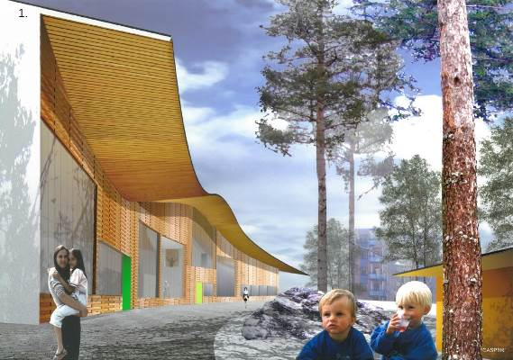
„Jyrkiho Tasu jsme si pro architektonický koncept naší školky v projektu Suomi Hloubětín vybrali jak pro jeho rozsáhlé zkušenosti s architekturou veřejných budov, tak i kvůli tomu, že se svým týmem dokonale naplnil naši vizi o bydlení ve velkých projektech YIT Merenkulkijanranta a Konepaja v Helsinkách. Těšíme se, že finský styl vyznačující se elegancí, uměřeností, respektem k přírodě a využitím přírodních materiálů prostřednictvím Jyrkiho Tasy promítneme i do pražské mateřské školky,“ říká Vladimír Dvořák, jednatel a výkonný ředitel YIT Stavo. Architekt Tasa navrhl školku tak, aby splňovala veškeré požadavky na nízkoenergetické budovy. Ale nejen to: především má podněcovat fantazii a inspirovat děti ke hrám. Její součástí bude také interaktivní dětské hřiště. Příkladem může být mateřská školka Lentävä Matto (Flying Carpet) ve finském městě Espoo, jejímž autorem je také Jyrki Tasa se svým studiem.
MŠ Flying Carpet v Espoo
© Jyrki Tasa, Architects NRT

Školka v Suomi Hloubětín bude jako z pohádky

Jyrki Tasa nad českou školkou přemýšlel nejen technicky, ale také velmi empaticky. „Velmi si vážím toho, že YIT mi dala v návrhu školky volnou ruku, takže jsem mohl popustit uzdu své fantazii – podobně, jako tomu bylo například u mé dřívější realizace rodinného domu Moby-Dick. Použitím neobvyklých tvarů, atypické struktury a překvapivých detailů bych chtěl rozehrávat v dětských myšlenkách pohádkový příběh, který bude každý den jiný. Právě taková by měla být školka v Suomi Hloubětín. Formují ji oblé a organické tvary, smetanová barva a materiály, které připomínají ledové království. Kulaté střešní okno, kterým dovnitř proniká přirozené světlo, vytváří jedinečnou a zároveň i trochu slavnostní atmosféru. Díky všem těmto rysům si děti snadno mohou představovat mnoho tvarů z opravdové přírody – a dokonce i to, že vevnitř budovy budou prožívat dobrodružství, jako by byli uvnitř nějakého velkého zvířete,“ popisuje Jyrki Tasa.

Skici budoucí mateřské školky v Suomi Hloubětín
© Jyrki Tasa, Architects NRT

Suomi Hloubětín v kostce
- Inspirace z obdobných rozsáhlých rezidenčních areálů, které YIT staví v mateřském Finsku (Konepaja, Merenkulkijanranta, Tripla)
- Jednotlivé etapy Suomi Hloubětín jsou pojmenované po finských městech (Espoo, Oulu, Turku, Lahti…)
- Lokalita: Praha 9 – Hloubětín v sousedství říčky Rokytky, mezi ulicemi Kolbenova, Kbelská a Poděbradská s veškerou občanskou vybaveností. V blízkosti jsou zastávky metra Kolbenova a Hloubětín.
- Počet etap výstavby: 8
- Celková rozloha: více než 9 hektarů
- Celkový počet bytů v 8 etapách: téměř 900
- Dokončení první etapy (Espoo): září 2017
- Další etapy: Turku a Oulu (hrubá stavba: listopad 2017, kolaudace: září 2018), Lahti (zahájení výstavby a prodeje: září 2017)

O YIT a YIT Stavo:
Společnost YIT (výslovnost: vajajtý) vstoupila na český trh v roce 2008, kdy akvizicí získala českou firmu Euro STAVOKONSULT. Obě společnosti působí v oboru stavebnictví řadu let – původní Euro STAVOKONSULT byla na českém trhu téměř 20 let, kořeny skandinávské YIT sahají až do roku 1912. K hlavním činnostem YIT Stavo patří příprava a realizace developerských projektů. Na český trh přináší bydlení ve finském stylu. Společnost YIT Stavo v České republice dokončila již 8 projektů: Hostivař I a II, Hájek, Troja, Victoria, Braník, Green Motol a Hyacint Modřany. Ve výstavbě jsou nyní 3 projekty: Talo Kavalírka, Koivu Zličín a přelomový projekt Suomi Hloubětín. Na ploše původního 9hektarového brownfieldu v Hloubětíně vznikne nová čtvrť s bytovými domy, viladomy a obchodními prostory, ve které najde domov téměř 2 000 obyvatel. Připravuje se také nový projekt Aalto Cibulka v pražských Košířích. YIT již dokázala splnit svůj ambiciózní plán a zařadila se mezi pětici nejsilnějších developerů na poli rezidenční výstavby v Praze. V oblasti CSR YIT dlouhodobě podporuje Kliniku dětské chirurgie FN Motol a s ní spjatou nadaci Konto „Dětská chirurgie Motol“, kterou zaštiťuje herečka Tereza Brodská.

Nad rámec developerské činnosti podniká mezinárodní skupina YIT v oblasti pozemního a průmyslového stavitelství. YIT úspěšně působí ve Finsku, v pobaltských státech, Rusku a ve střední Evropě (v ČR, na Slovensku a v Polsku). Za rok 2016 dosáhly výnosy YIT téměř 1,8 mld. EUR. YIT zaměstnává v 8 zemích kolem 5.300 lidí. Je kotovaná na burze v Helsinkách a v roce 2012 oslavila 100 let od svého založení. Jako jeden z mála developerů financuje výstavbu výhradně z vlastních zdrojů. Nově využívá jako zdroj financování také odprodej projektů finskému investičnímu fondu.
V roce 2017 se YIT připojuje k oslavám 100letého výročí založení Finské republiky.

Další informace:
Crest Communications
Marcela Kukaňová, tel.: 731 613 618, marcela.kukanova@crestcom.cz
Kateřina Lanková, tel.: 775 899 353, katerina.lankova@crestcom.cz
www.crestcom.cz; www.yit.cz; www.nakouknete.cz

